Муниципальное бюджетное общеобразовательное учреждение средняя общеобразовательная школа №29 имени Константина Фёдоровича Зайцева поселка Мостовского муниципального образования Мостовский район

Методическая разработка

Примеры использования коммуникативной методики в обучении английскому языку учащихся младшего школьного возраста на начальном этапе в школе

Автор: Кононенко Ольга Сергеевна
учитель английского языка
МБОУ СОШ № 29 имени К.Ф.Зайцева
поселка Мостовского

2022 год

ОГЛАВЛЕНИЕ
ВВЕДЕНИЕ……………………………………………………. ……...4
ОСНОВНАЯ ЧАСТЬ…………………………………………. ……...4
- Работа с лексическим материалом…………………….. ………..7
- Работа с грамматическим материалом …………... ……………9
- Обучение чтению…………………………………………. …….... 12
- Формирование интереса к изучению английского языка...... 14
ЗАКЛЮЧЕНИЕ…………………………………………………….......16
СПИСОК ИСПОЛЬЗОВАННОЙ ЛИТЕРАТУРЫ……….. ………17

АННОТАЦИЯ

В данной методической разработке представлены материалы, которые могут быть использованы учителями английского языка, работающими в начальной школе с детьми первого года обучения иностранному языку как в урочной так и во внеурочной деятельности. В работе представлены примеры упражнений по работе с лексическим, грамматическим материалом, направленные на формирование коммуникативных навыков, даны практические советы по обучению чтению младших школьников, а также приведены активные ссылки на интерактивные интернет-ресурсы, позволяющие разнообразить учебную деятельность и формировать внутреннюю мотивацию у детей к изучению английского языка.

ВВЕДЕНИЕ
В современных условиях все большее и большее значение приобретают вопросы изучения английского языка. Этот язык является международным, выступает в качестве ведущего средства межкультурной и межъязыковой коммуникации, служит средством конструирования глобальной идентичности и является самым изучаемым иностранным
языком во всём мире. Неудивительно, что в таких условиях английский как дисциплина является обязательной для изучения в школе, в колледже и в вузе.
В школе изучение английского языка начинается со 2 класса. Раннее школьное обучение - это первая ступень обучения младших школьников (со 2 по 4 класс). Именно на этом уровне у учащихся закладывается фундамент языковых и речевых способностей, необходимых для последующего изучения ими иностранного языка как средства общения, поэтому учителю важно сформировать у учащихся положительный опыт, мотивацию и интерес к изучению английского языка.
Коммуникативная методика – одно из наиболее перспективных направлений обучения иностранному языку, самая действенная и альтернативная привычному заучиванию правил.
Ключевым моментом использования данной методики является погружении малышей в языковую среду и традиционный быт страны. В начальной школе эта методика включает:
- чтение и работу с детской художественной литературой в оригинале,
- чтение книг,
- просмотр мультфильмов в оригинале,
- активная работа в парах и мини-группах,
- проработка реальных жизненных ситуаций на иностранном языке,
- использование интерактивных заданий,
- большое количество разговорной практики.
Актуальность проблемы заключается в том, что языковое образование становятся инструментом в формировании успешного человека и значимым средством, позволяющим входить в открытое информационное пространство.
Цель: сформировать представление об эффективных способах и методах изучения иностранного языка на начальном этапе в школе, создать методические рекомендации практического характера, позволяющие прививать интерес к изучению иностранного языка через создание положительной мотивации и ситуации успеха.
Задачи:
- проанализировать психолого-педагогическую литературу по вопросу обучения детей младшего школьного возраста иностранному языку;
- систематизировать проанализированные источники информации;
- сформировать комплекс упражнений для обучения разным видам речевой деятельности на начальном этапе обучения английскому языку как на уроках так и во внеурочной деятельности.
Практическая значимость. Данная методическая разработка может быть полезна учителям английского языка любого образовательного учреждения для разнообразия организации работы с детьми.
Адресность. Методическая разработка адресована учителям английского языка.
Изучение английского языка включает в себя такие виды деятельности как: аудирование, чтение, письмо и говорение. Во 2 классе обучение ведется с устным опережением, постепенно вводится алфавит, формируется навык чтении и письма. Навык аудирования формируется практически ежеурочно, путем прослушивания и запоминания новых лексических единиц и грамматических структур.
Учитывая психологические особенности младших школьников при обучении иностранному языку, учителю необходимо использовать активные методы и интерактивные методы обучения, интернет-ресурсы, включать в обучение мультимедийные материалы.

- Работа с лексическим материалом
Для успешного усвоения учебного материала во 2 классе учащимся необходимо оперировать набором основных лексических единиц по следующим темам:
1) Названия животных.
2) Счет от 1 до 12.
3) Названия цветов.
4) Прилагательные (размер, внешность, характер).
5) Моя семья.
6) Глаголы движения.
7) Названия учебных принадлежностей.
Для заучивания слов по этим темам рекомендую для начала использовать интерактивные ресурсы, такие как http://www.study-languages-online.com/ru/en/english-for-children.html, видео уроки в видеохостинге YouTube: https://www.youtube.com/watch?v=uIxtJ4Oh8D4 , https://www.youtube.com/watch?v=SiAf1z8B4PI, https://www.youtube.com/watch?v=T5XdTG0N3V4, https://www.youtube.com/watch?v=YZhj6Ix84e0 и др.
Для запоминания же формы слова (правописания) можно в дальнейшем использовать:
- метод карточек:
Для этого изготавливаются карточки с необходимыми для запоминания словами, на которых пишется с одной стороны английское слово, с другой его перевод. Таким образом, перекладывая карточки, ребенок называет сначала перевод слов на русский язык, а затем учится переводить слова с русского языка на английский. Чтобы запомнить правописание слова рекомендуется прописать это слово несколько раз, произнося его вслух.
-вставь пропущенные буквы в слово:
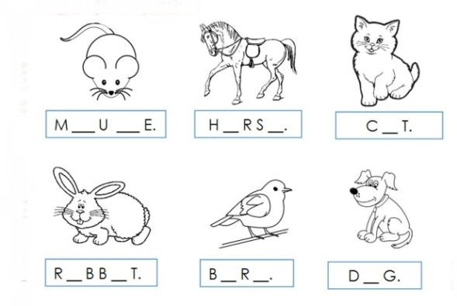
-собери из букв слово:
1) a, n, d, e, c — dance — танцевать
2) n, i, g, s – sing — петь
3) i, w, r, e, t – write — писать
4) n, c, u, o, t – count — считать
5) a, r, e, d – read — читать
-найди слова по теме
: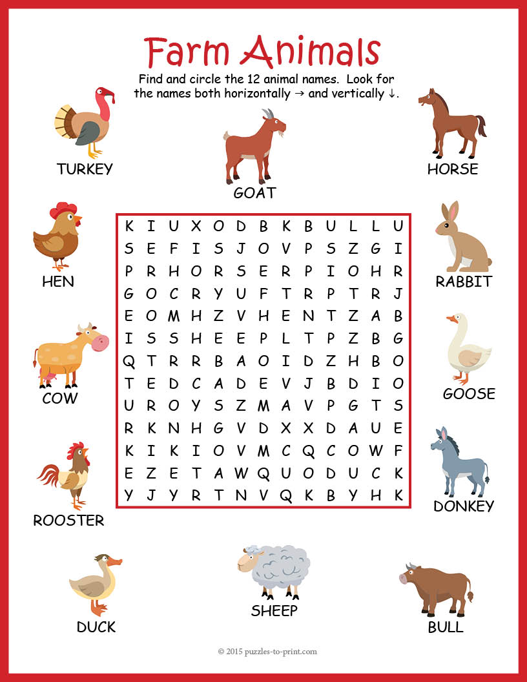

- Работа с грамматическим материалом
Для успешного овладения иностранным языком необходимо уделять особое внимание его грамматике и умению правильно строить предложения. Во втором классе необходимо обратить внимание на следующие грамматические аспекты:
- Местоимения. Во втором классе ученикам нужно знать следующие формы местоимений.
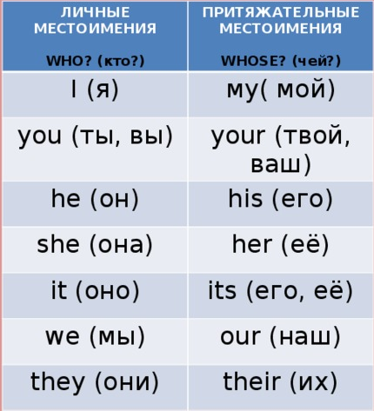
Для запоминания можно использовать такие упражнения как:
Упражнение 1. Выберите из списка слова, которые можно заменить на “he”, “she”, “it”, “they”.
Children, a cat, animals, Mary, parents, Oleg, friends, a pen, books, a family, rain, a house, mice, February, summer, a river, Peter and Mike. a dog, windows, Tuesday
Упражнение 2.
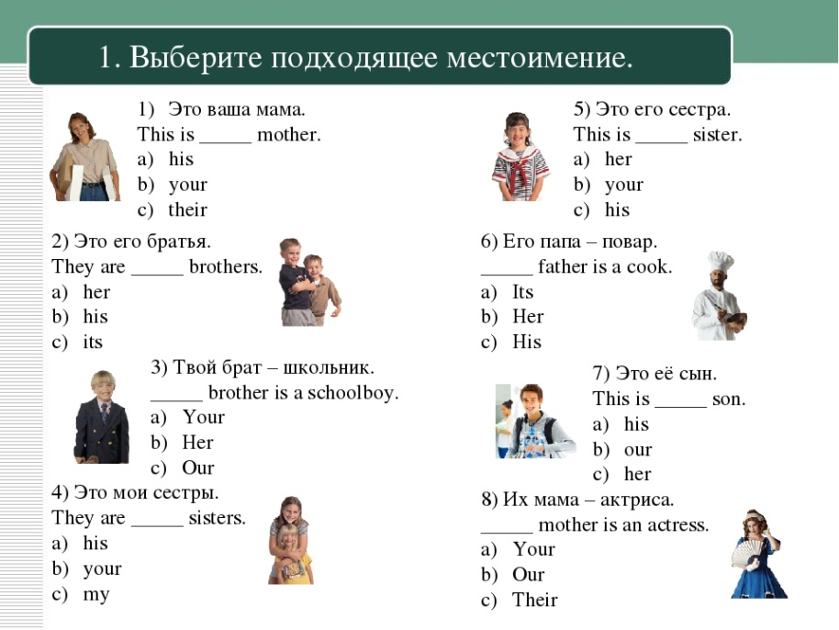

- Глагол to be. Этот глагол - связка изучается в виде глаголов am/is/are в утвердительных, отрицательных и вопросительных предложениях. Он соответствует русскому глаголу «быть, являться, находиться», но в русских предложениях он, как правило, опускается, хоть и имеется в виду. Например, « Я (есть) ученик» . В английском же предложении он связывает слова в предложении и его наличие обязательно.
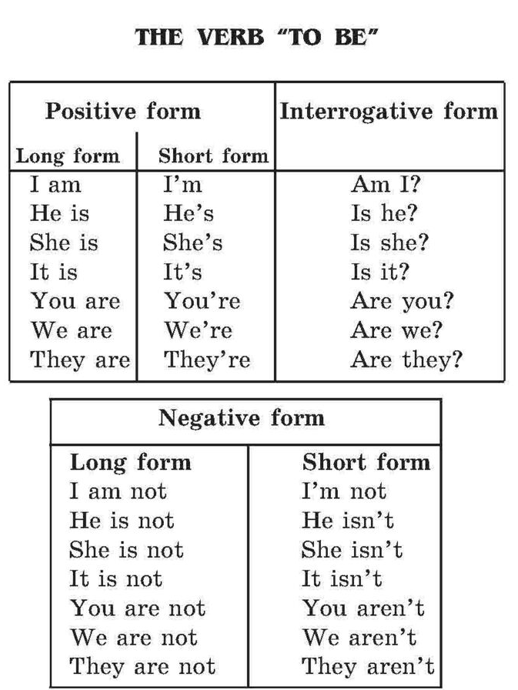

Для формирования навыка его употребления я рекомендую следующие упражнения:
1. Вставьте am/is/are
1. Ann …not kind.
2. His name … Nick.
3. I … six.
4. Rex … brave and kind.
5. They … friends.
6. You … happy.
7. Her name … Bess.
8. She … nice and merry.
9. Kate … not lazy.
10. Her name … Jill.

- Соедините слова (с использованием наглядности)
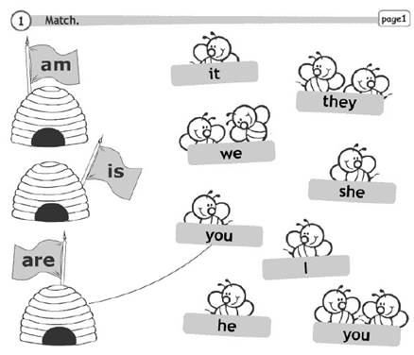

- Модальный глагол can, означающий «могу, умею» и его отрицательная форма can not (can’t). Дети учатся строить предложения о том, что они и их друзья (члены семьи, питомцы) могут, умеют или не могут, не умеют делать.
Для формирования навыка употребления этого глагола можно использовать задания следующего типа:
- Предложить описать животное при помощи действий, которые оно может или не может выполнить;
- Рассказать о своем друге;
- Составить предложения с опорой на картинки
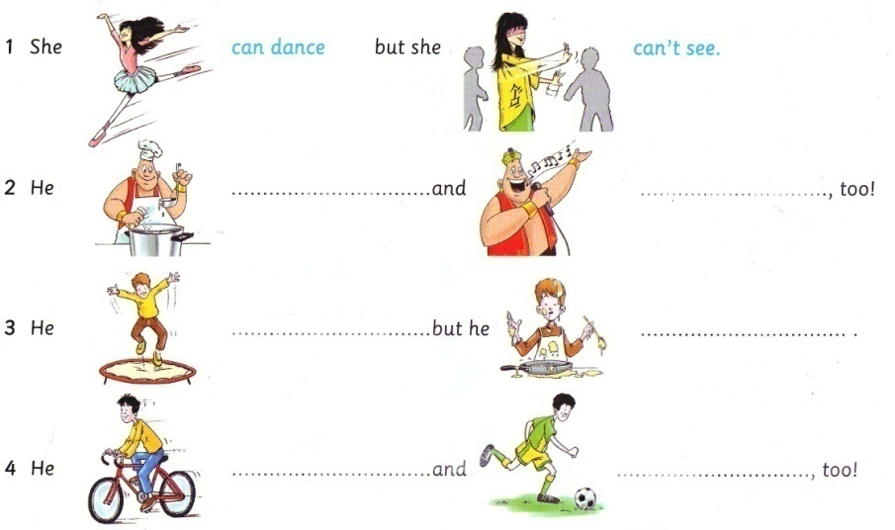
- Выражение have (has) got используется для того, чтобы сказать, что у кого-то что-то есть (имеется). Навык употребления можно совершенствовать в таких упражнениях:
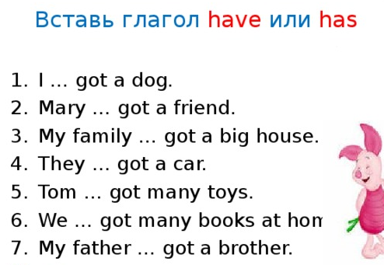
Или в он-лайн тренажерах: https://testedu.ru/test/english-language/2-klass/glagol-have-got-has-got.html, https://s-english.ru/tests/2-klass/have-present-simple

- Обучение чтению
Обучение чтению начинается с изучения букв английского языка. Этому могут способствовать запоминание алфавита в виде стихотворения или песенки. Например:https://yandex.ru/video/preview/?text=%D0%BF%D0%B5%D1%81%D0%B5%D0%BD%D0%BA%D0%B8%20%D0%B0%D0%BD%D0%B3%D0%BB%D0%B8%D0%B9%D1%81%D0%BA%D0%B8%D0%B9%20%D0%B0%D0%BB%D1%84%D0%B0%D0%B2%D0%B8%D1%82%20%D0%B4%D0%BB%D1%8F%20%D0%B4%D0%B5%D1%82%D0%B5%D0%B9%20%D0%BE%D0%B1%D1%83%D1%87%D0%B0%D1%8E%D1%89%D0%B8%D0%B5&path=yandex_search&parent-reqid=1655124177367637-11640842618416975202-vla1-4632-vla-l7-balancer-8080-BAL-1744&from_type=vast&filmId=1827223086842783649
Важно запомнить алфавит не только в порядке следования букв, но и в разброс. Для этого целесообразно изготовить карточки с буквами и использовать их следующим образом:
1) Перемешать буквы и, доставая по одной карточке, называть букву. Правильно названные буквы откладывать в одну сторону, неправильно - в другую, чтобы позже уделить им больше внимания.
2) Просить ребенка раскладывать карточки на группы: гласные и согласные.
3) Работая с карточками называть букву, а затем звук, который мы будем впоследствии читать.
4) Писать буквы по диктовку и позволить ребенку самому проверить правильность своих действий.
5) Просить выложить карточки в алфавитной последовательности, при этом не обязательно использовать весь набор букв, достаточно 5-10, в зависимости от возникающих у ребенка сложностей с запоминанием.
Формированию этих умений способствуют интерактивные тренажеры и игры, например: https://upupenglish.ru/abc/ , https://yandex.ru/games/play/98595, http://www.study-languages-online.com/ru/en/kids/english-alphabet?lesson=1 (http://www.study-languages-online.com/ru/en/english-for-children.html).
Когда у детей сформировано знание букв и звуков, начинается изучение правил чтения английского языка. Важно помнить, что в основном чтение зависит от положения гласных:
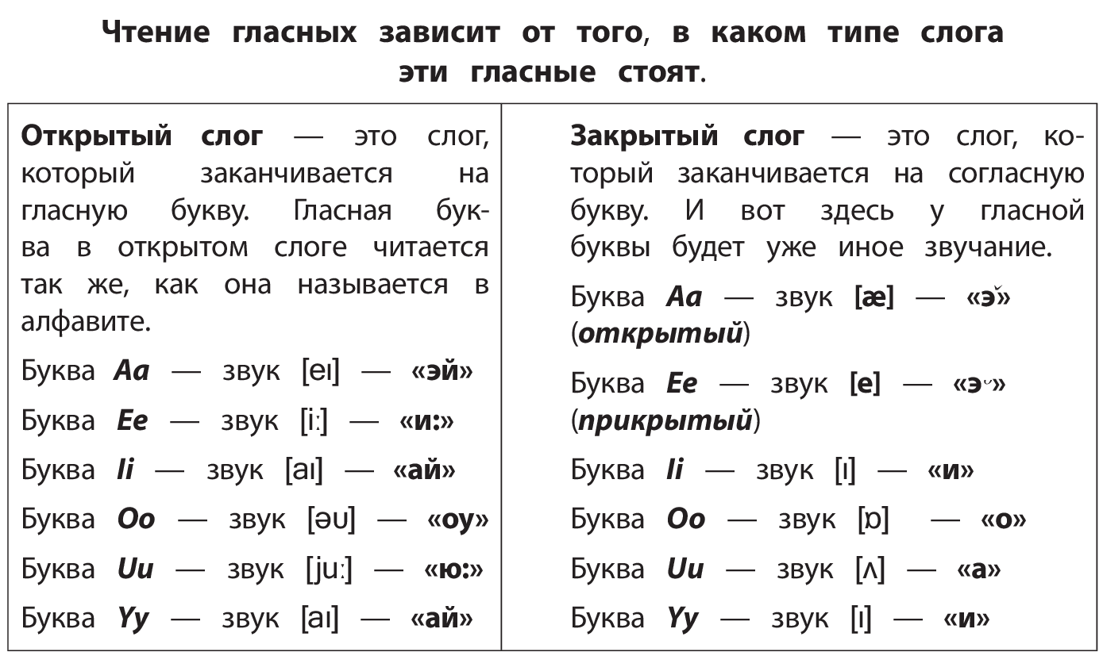
Не стоит забывать, что помимо основных согласных звуков, существуют и буквосочетания согласных букв, которые читаются следующим образом:
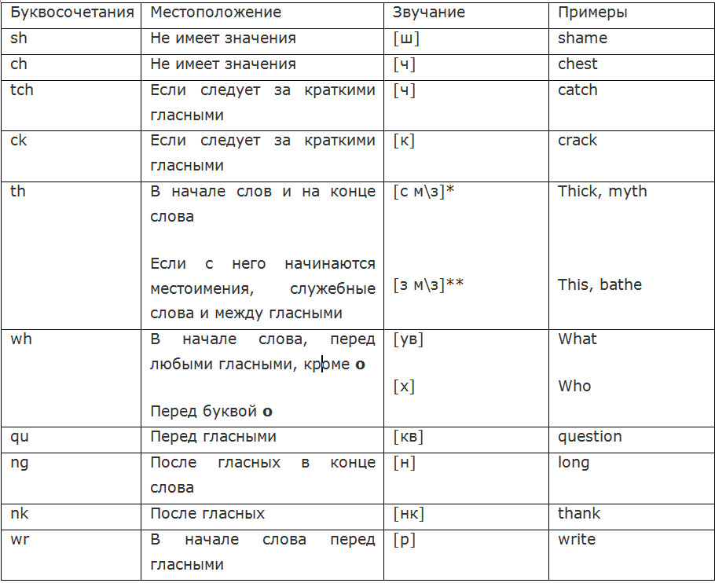
Навык чтения сначала формируется при чтении односложных слов. Я рекомендую раскладывать буквы в слове на звуки, которые уже хорошо изучены, и складывать их в целое слово. Например, слово «pig» раскладываем так: буква «p»- звук [п], буква «i» – в закрытом слоге звук[и], буква «g» звук [г]. Итак, вместе все звуки читаем [пиг].

- Формирование интереса к изучению языка
Важно помнить, что для успешного результата изучению английского языка достаточно уделять 10-15 минут в день, не переутомляя ребенка и позволяя усваивать материал малыми дозами.

Для развития заинтересованности можно использовать обучающие мультфильмы, песенки и стихи на английском языке для детей. Можно использовать: «Английский для детей Gogo» (https://www.youtube.com/playlist?list=PLiGu7u3pUF_mdIEAmlqkxXwaJD_C9Ckas) или « Маззи в Гондолэнд» (https://www.youtube.com/playlist?list=PLyQQKag6VcB5C6ZliX4j9Kcd91e0siUQE ). Просмотр этих мультфильмов позволит формировать у учащихся навык аудирования и восприятие знакомых слов и конструкций в разных ситуациях.

Вот ещё несколько сайтов и YouTube-каналов с англоязычными мультфильмами для интересного изучения английского языка с ребёнком:
- Multimedia-English;
- BookBox;
- LearnEnglish Kids — British Council;
- Cartoons On;
- KidsTV123;
- Kids TV – Nursery Rhymes And Children’s Songs

ЗАКЛЮЧЕНИЕ
Для успешного изучения английского языка детьми младшего школьного возраста в школе необходимо практиковать коммуникационную методику, суть которой заключается в погружении в языковую среду и традиции и культуру страны изучаемого языка. Выполнение нестандартных заданий, вовлечение детей в интерактивные формы работы позволяет учителю реализовывать цели занятия в полном объеме.
Итак, опыт работы показал, что использование вышеизложенных эффективных методов и приемов обучения английскому языку позволяет сформировать у детей активный лексический запас, снимает нервное напряжение у детей, дает возможность менять формы работы, обучает работать с большим объемом информации.
Это предоставляет возможность повышать качество усвоения учебного материала, способствует его продуктивному усвоению, а также формирует внутреннюю мотивацию у детей к изучению английского языка.

СПИСОК ИСПОЛЬЗУЕМОЙ ЛИТЕРАТУРЫ
1. Гальскова, Н.Д. Теория обучения иностранным языкам. Лингводидактика и методика / Н.Д. Гальскова.
– М. : Академия, 2008. – 336 с
2. Соловова, Е.Н. Методика обучения иностранным языкам. Базовый курс / Е.Н. Соловова. – М.: АСТ, 2008. – 238 с.
3. Логинова, Л.И. Как помочь ребенку заговорить по-английски. / Л.И.Логинова. - М. : ВЛАДОС,2003. -105 с.
4. Мамедова Л.В. Развитие познавательного интереса у детей младшего школьного возраста к изучению английского языка. No12 2020 [СПО]56 Режим доступа: https://cyberleninka.ru/article/n/razvitie-poznavatelnogo-interesa-u-detey-mladshego-shkolnogo-vozrasta-k-izucheniyu-angliyskogo-yazyka (дата обращения 30.05.2022)

